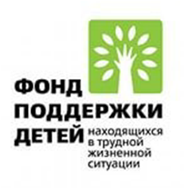

**Отчет**

**о выполнении конкурсных заданий для городов – участников конкурса городов России «Дети разные важны!» (2015 год).**

**2. Создание детско-родительских сообществ, родительских организаций и объединений, в том числе многодетных, приемных и воспитывающих детей-инвалидов родителей, создающих условия для гармонизации детско-родительских отношений, обмена опытом семейного воспитания, взаимодействия родителей и педагогов и др.**

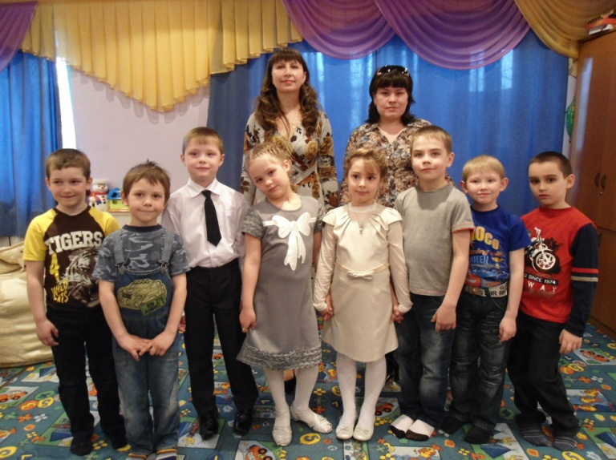 Специалистами центра социальной помощи семье и детям «Веста» создана система детско-родительских и родительских клубов, направленных на повышение уровня родительской компетентности, гармонизацию детско-родительских отношений, профилактику отклонений в развитии у детей.

1. Работа детско-родительского клуба **«Первоклашки»** для родителей и детей 6-7 лет по профилактике школьной дезадаптации детей - это психологическая подготовка к школе родителей и детей,диагностика психологической готовности к школе**,** коррекция личностных, эмоциональных нарушений детей, адаптация к новой социальной ситуации, развитие коммуникативных навыков детей, сотрудничества со сверстниками. Адаптация родителей к новой социальной роли, снижение родительской тревожности, повышение уровня психологической грамотности родителей. Родители клуба выразили желание продолжить общение и после поступления детей в школу. Дальнейшие занятия будут направлены на преодоление ситуации дезадаптации детей и успешной интеграции детей и родителей в школьную атмосферу. Работа клуба рассчитана на 2 года, за этот период родители действующих первоклассников могут поделиться опытом адаптации с родителями будущих первоклассников – новых участников клуба.

2. Родительский клуб **«Время быть родителем!».** Создание клуба инициировано психологами центра социальной помощи семье и детям «Веста» в связи новой остротой ситуации, связанной с употреблением детьми психоактивных веществ. Клуб объединяет заинтересованных родителей и родителей детей «группы риска». Цель клуба:формирование родительской компетентности в целях предупреждения зависимого поведения у детей. На занятиях клуба происходит не только передача опыта работы специалистов с зависимым поведением, но и передача опыта «родитель – родитель». Участие в работе клуба позволяет родителям не оставаться один на один с проблемой употребления детьми ПАВ, а получить поддержку и рекомендации специалистов и родителей.

 Занятия детско-родительского клуба **«Росток»** для родителей и детей от 1 года до 3 лет направлены на долгосрочное и систематическое сопровождение семьи, укрепление связи мать-дитя-отец, психологическое развитие детей и взрослых, профилактику семейного неблагополучия, гармонизацию семейных отношений, актуализацию семейных традиций и ценностей, сопровождение неблагополучных семей. С этими целями проводятся групповые занятия, индивидуальные психологические консультации, совместные семейные праздники.



